***Блокчейн технологиясы.*** «Блокчейн» (тура баламасы - «блоктардың тізбегі») - бұл технология «биткойн» электрондық валюта мен транзакция жасау үшін 2008 жылы белгісіз ғалым Сатоши Накамотомен ұсынылған. Ол алғаш рет 2009 жылы цифрлық валютаның компоненті ретінде жасаған. Blockchain барлық операциялар бойынша негізгі жалпы реестр рөлін атқарады. Blockchain технологиясының арқасында, Bitcoin ешқандай билік немесе орталық серверді пайдаланбай қосарланған шығындардың мәселесін шешетін алғашқы сандық валюта болды.

***Блокчейн дегеніміз не ?***  
Блокчейн (блок-тізбегі) — сақтау құрылғылары жалпы серверге қосылмаған дерекқор. Бұл дерекқор блоктар деп аталатын реттелген жазбалардың үнемі өсіп келе жатқан тізімін сақтайды. Әр блоктағы уақыт белгісі алдыңғы блокпен байланысты жұмыс істейді.

***Блокчейн қалай жұмыс істейді?***  
 Әрбір адам интернетке өз ақпараттын орналастыра алады. Содан кейін әлемнің кез-келген жерінен басқа адам оған қол жеткізе алады. Блоктар тізбегі кез келген мәндерді жібере алады. Тек blockchain файл арқылы екінші адам ақпаратты ала алады. Сонымен қатар қабылдаушы адамда белгілі «криптографиялық кілт» болуы керек. Сол кілт арқылы белгілі блокты пайдалануға рұқсат алады. Сол «криптографиялық кілттер» хэш-код немесе хэш ақпарат арқылы жұмыс істейді. Хэш-код адамның қол саусағының таңбасы сияқты ешқашан қайталанбайды. Транзакциялардың тұтастығын (өзгермелілігін) бақылау үшін блоктарда қолданылады. Мысалға төрт хэш-код операциясын көрейік.  
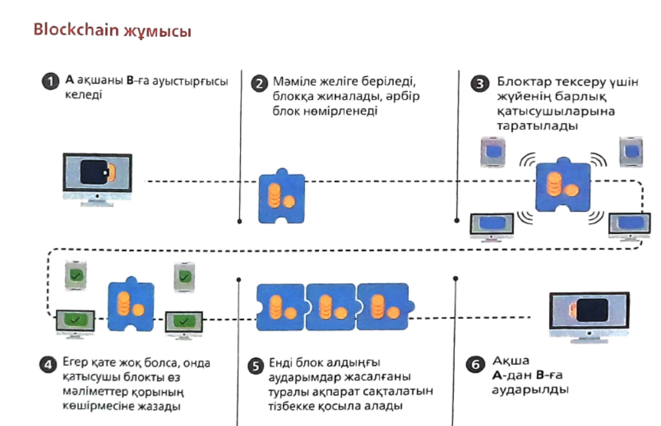

***Майнинг қалай жұмыс істейді және оның түрлері***

Майнинг деп Bitcoin немесе басқа криптовалюталарды өндіру немесе іздеп табу болып табылады. Майнинг негізі ағылшын тілінен аударғанда Mine- өндіру деген мағынаны білдіреді. Биткоин немесе басқа криптовалютаны  
табу үшін майнингті қолданамыз. Майнинг негізі Блокчейн технологиясы  
арқылы жұмыс істейді. Блокчейн дегеніміз кез келген операцияларды  
белгілі блоктарға бөліп жұмыс істеуі. Ал майнингтін өзі кез келге компьютер арқылы жасауға болады. Майнер(криптовалюта табушы адам) биткоин немесе криптовалютаны табу өте мықты компьютер немесе процессор керек. Себебі барлық блокчейн операциясы процессор арқылы өтеді. Блокчейн технологиясы әлемдегі кез келген процессор арқылы жүреді. Майнер электронды цифрлық қолтаңбаны (хэш) табу үшін арнайы есептеулерді орындау үшін процессор қуатын пайдаланады. Сол Цифрлық қолтаңбаны «тапқан» үшін майнерге криптовалюта сыйақы түрінде беріледі. Майнинг арқылы қауіпсіз транзакция жүргізе алуға мүмкін болады.

***Майнинг түрлері***

Майнинг жұмыстарын қолданылатын құралы байланысты ажыратуға болады. ***Негізгі түрлері:***  
1. Компьютерлік процессорлардағы өндіру (CPU). Криптовалютаны өндірудегі тиімсізтәсілі болып табылады. Monero сияқты криптовалюталарды ғана өндіруге болады. Бірақ тіпті қуатты компьютерлер де нақты табыс әкелмейді.  
2. Видеокарта арқылы өндіру (GPU). Көптеген криптовалюталарды осы арқылы өндіруге болады. Соның ішінде эфир,dash-ты өндіруге болады. Radeon немесе GeForce видеокарталарын қолданған тиімді. Тұрақты режим арқылы криптовалюталарды өндіруге мүмкіндік бар.  
3. ASIC арқылы. Криптовалютаны шығарудың тиімді тәсілі болып табылады. ASIC — арнайы архитектурамен жасалған процессорлар.Майнингке арналған болып табылады. Мұндай құрылғыларда өтемақы жоғары деңгейі бар және оларды сақтау оңай. Бірақ бір жаманы тез арада істен шығып қалады.

***Блокчейн түрлері:***

Жалпы - басқа пайдаланушыларға қол жетімді блокчейн. Мұндай тізбек Bitcoinде қолданылады. Сервистік - бұғаттау тізбегі барлық пайдаланушыларға қол жетімді, бірақ олардың саны шектеулі. Жеке - оқуға және жазуға қол жетімділік шектелген тізбек. Басымдық(приоритетных) түйіндерді орнатуға болады. Мұндай блокчейнге транзакцияларды өңдейтін шектеулі адамдар тобы қатысады.

***Блокчейннің артықшылығы:****Орталықсыздандыру.* Желіге қатысушылар тең құқықтарға ие және делдалдардың қатысуынсыз бір-бірімен тікелей ақпарат алмасуға қабілетті.  
*Сенімділік.* Шектелген кілттердің қолданылуына байланысты бұзушылардың хакерлік шабуыл немесе ақпаратты блоктарға ауыстыру ықтималдығы алынып тасталады.  
*Мөлдірлік.* Блокчейннің блоктары пайдаланушылар үшін ашық және операцияларды тексеру оңай.  
*Жан-жақтылық.* Блокчейн - бұл қаржы секторында ғана емес, басқа салаларда да қолдануға болатын ерекше технология.  
*Жоғары жылдамдық.* Блокчейн технологиясының мүмкіндіктері транзакция уақытын бір минутқа дейін қысқартуы мүмкін.  
*Төмен төлемдер.* Комиссиялық төлемдердің болмауына байланысты транзакция үшін төлемдер минималды.